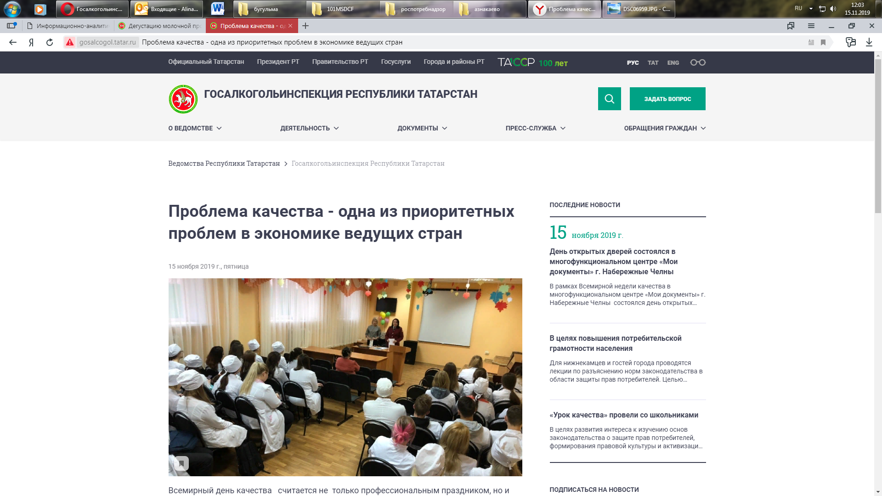Всемирный день качества в Бугульме
Всемирный день качества считается не только профессиональным праздником, но и возможностью для потребителя выразить благодарность за качественную услугу и отличный товар, а для производителей - использовать праздник в качестве новостного или маркетингового повода, а также эффективный способ заявить о себе-провести презентацию своих новинок, провести экскурсии на производство или день открытых дверей, креативно выделить лучшие товары на полках, продумать акцию по продвижению собственной продукции. Его задача – заставить людей задуматься о важности качества и заложить стремление к нему на всех уровнях. Проблема качества - одна из приоритетных проблем в экономике ведущих стран. В рамках проведения Недели качества ведущим специалистом-экспертом Альметьевского территориального органа Госалкогольинспекции Республики Татарстан Степановой Лилией совместно с ведущим специалистом-экспертом территориального отдела Управления Роспотребнадзора по Республике Татарстан в Бавлинском, Азнакаевском, Бугульминском и Ютазинском районах Хасановой Эльвирой был проведен ряд профилактических мероприятий в учебных заведениях города Бугульма. Так, в Государственном автономном профессиональном образовательном учреждении «Бугульминское медицинское училище» 14 ноября проведен открытый урок для студентов по вопросам защиты прав потребителей.

Альметьевский территориальный орган
Госалкогольинспекции Республики Татарстан

